АДМИНИСТРАЦИЯ ЛЕНИНГРАДСКОЙ ОБЛАСТИ
КОМИТЕТ ПО КУЛЬТУРЕ ЛЕНИНГРАДСКОЙ ОБЛАСТИ

ПРИКАЗ

«___»____________2019 г. №___________________
Санкт-Петербург

Об установлении границ территории и предмета охраны объекта культурного наследия федерального значения «Зеленецкий (Троицкий) монастырь», XVII в., по адресу: Ленинградская область, Волховский район,
Усадищенское сельское поселение, пос. Зеленец, 27-а

В соответствии со ст. ст. 3.1, 9.1, 20, 33 Федерального закона от 25 июня 2002 года № 73-ФЗ «Об объектах культурного наследия (памятниках истории и культуры) народов Российской Федерации», ст. 4 закона Ленинградской области от 25 декабря 2015 года № 140-оз «О государственной охране, сохранении, использовании и популяризации объектов культурного наследия (памятников истории и культуры) народов Российской Федерации, расположенных на территории Ленинградской области», п. 2.2.1. Положения о комитете по культуре Ленинградской области, утвержденного постановлением Правительства Ленинградской области от 24 октября 2017 года № 431, приказываю:
- Установить границы и режим использования территории объекта культурного наследия федерального значения «Зеленецкий (Троицкий) монастырь», XVII в., по адресу: Ленинградская область, Волховский район, Усадищенское сельское поселение, пос. Зеленец, 27-а (далее – Объект), принятого на государственную охрану постановлением Совета министров РСФСР от 30 августа 1960 года № 1327, согласно приложению 1 к настоящему приказу.
- Установить предмет охраны Объекта согласно приложению 2 к настоящему приказу.
- Отделу по осуществлению полномочий Российской Федерации в сфере объектов культурного наследия департамента государственной охраны, сохранения и использования объектов культурного наследия комитета по культуре Ленинградской области обеспечить:
- внесение соответствующих сведений в Единый государственный реестр объектов культурного наследия (памятников истории и культуры) народов Российской Федерации;
- копию настоящего приказа направить в сроки, установленные действующим законодательством, в федеральный орган исполнительной власти, уполномоченный Правительством Российской Федерации на осуществление государственного кадастрового учета, государственной регистрации прав, ведение Единого государственного реестра недвижимости и предоставление сведений, содержащихся в Едином государственном реестре недвижимости, его территориальные органы.
- Отделу взаимодействия с муниципальными образованиями, информатизации и организационной работы комитета по культуре Ленинградской области обеспечить размещение настоящего приказа на сайте комитета по культуре Ленинградской области в информационно-телекоммуникационной сети «Интернет».
- Контроль за исполнением настоящего приказа возложить на заместителя начальника департамента государственной охраны, сохранения и использования объектов культурного наследия комитета по культуре Ленинградской области.
- Настоящий приказ вступает в силу со дня его официального опубликования.

Председатель комитета В.О. Цой
Согласовано:
Заместитель председателя - начальник департамента государственной охраны, сохранения и использования объектов культурного наследия комитета по культуре Ленинградской области

____________________________ А.Н. Карлов

Заместитель начальника департамента государственной охраны, сохранения и использования объектов культурного наследия комитета по культуре Ленинградской области

____________________________ Г.Е. Лазарева

Начальник отдела по осуществлению полномочий Российской Федерации департамента государственной охраны, сохранения и использования объектов культурного наследия комитета по культуре Ленинградской области

_____________________________ Н.П. Большакова

Начальник сектора судебного и административного производства комитета по культуре Ленинградской области

____________________________ Ю.И. Юруть

Ознакомлен:

Начальник отдела взаимодействия с муниципальными образованиями, информатизации и организационной работы комитета по культуре Ленинградской области

_____________________________ Т.П. Павлова

Заместитель начальника департамента государственной охраны, сохранения и использования объектов культурного наследия комитета по культуре Ленинградской области

____________________________ Г.Е. Лазарева

Ведущий специалист отдела по осуществлению полномочий Российской Федерации в сфере
объектов культурного наследия департамента государственной охраны, сохранения и использования объектов культурного наследия комитета по культуре Ленинградской области

____________________________ Ю.Ю. Назаренко

Подготовлено:
Ведущий специалист отдела по осуществлению полномочий Российской Федерации в сфере
объектов культурного наследия департамента государственной охраны, сохранения и использования объектов культурного наследия комитета по культуре Ленинградской области

____________________________ Ю.Ю. Назаренко
Приложение № 1
к приказу комитета по культуре
Ленинградской области
от «___» _____________2019 г.
№ _________________________

Границы территории объекта культурного наследия федерального значения «Зеленецкий (Троицкий) монастырь», XVII в., по адресу: Ленинградская область, Волховский район, Усадищенское сельское поселение,
пос. Зеленец, 27-а

1. Текстовое описание границ
Границы проходят от поворотной (характерной) точки 1, расположенной на северо-восточном углу ограды монастыря, на запад до поворотной (характерной) точки 2, далее на запад вдоль северной стороны ограды до поворотной (характерной) точки 3, далее на юг вдоль восточной стены ограды до поворотной (характерной) точки 4, далее на юго-восток до поворотной (характерной) точки 5, расположенной в юго-восточном углу ограды монастыря, далее на северо-восток до поворотной (характерной) точки 6, далее на северо-восток до поворотной (характерной) точки 7 и далее на север вдоль восточной стороны ограды до исходной поворотной (характерной) точки 1.

2. Карта (схема) границ территории объекта культурного наследия федерального значения «Зеленецкий (Троицкий) монастырь», XVII в., по адресу: Ленинградская область, Волховский район, Усадищенское сельское поселение, пос. Зеленец, 27-а

 |  | - территория объекта культурного наследия;
 |  | - характерная точка границы, сведения о которой позволяют однозначно определить ее положение на местности;
1 |  | - обозначение новой характерной точки;

3. Перечень координат поворотных (характерных) точек границ территории объекта культурного наследия федерального значения «Зеленецкий (Троицкий) монастырь», XVII в., по адресу: Ленинградская область, Волховский район, Усадищенское сельское поселение, пос. Зеленец, 27-а

Обозначение характерной (поворотной) точки | X | Y | Метод определения координат характерной точки | Средняя квадратическая погрешность положения характерной точки (Mt), м
1 | 421088.04 | 2352516.74 | Картометрический метод | 0,5
2 | 421088.02 | 2352548.70 | Картометрический метод | 0,5
3 | 421084.14 | 2352626.28 | Картометрический метод | 0,5
4 | 420962.54 | 2352621.28 | Картометрический метод | 0,5
5 | 420942.54 | 2352527.68 | Картометрический метод | 0,5
6 | 420946.74 | 2352517.08 | Картометрический метод | 0,5
7 | 421011.37 | 2352505.30 | Картометрический метод | 0,5
1 | 421088.04 | 2352516.74 | Картометрический метод | 0,5

Режим использования территории объекта культурного наследия федерального значения «Зеленецкий (Троицкий) монастырь», XVII в. (далее – Ансамбль), по адресу: Ленинградская область, Волховский район, Усадищенское сельское поселение, пос. Зеленец, 27-а

На территории Ансамбль разрешается:
- проведение работ по сохранению объекта культурного наследия (меры, направленные на обеспечение физической сохранности и сохранение историко-культурной ценности объекта культурного наследия, предусматривающие консервацию, ремонт, реставрацию, включающие в себя научно-исследовательские, изыскательские, проектные и производственные работы, научное руководство за проведением работ по сохранению объекта культурного наследия, технический и авторский надзор за проведение этих работ);
- реконструкция, ремонт существующих дорог, инженерных коммуникаций, благоустройство, озеленение, установка малых архитектурных форм, иная хозяйственная деятельность (по согласованию с региональным органом охраны объектов культурного наследия), не противоречащая требованиям обеспечения сохранности объекта культурного наследия и позволяющая обеспечить функционирование объекта культурного наследия в современных условиях, обеспечивающая недопущение ухудшения состояния территории объекта культурного наследия.

На территории Ансамбль запрещается:
- строительство объектов капитального строительства и увеличение объемно-пространственных характеристик существующих на территории памятника объектов капитального строительства; проведение земляных, строительных, мелиоративных и иных работ, за исключением работ по сохранению объекта культурного наследия или его отдельных элементов, сохранению историко-градостроительной или природной среды объекта культурного наследия;
- установка рекламных конструкций, распространение наружной рекламы;
- осуществление любых видов деятельности, ухудшающих экологические условия и гидрологический режим на территории объекта культурного наследия, создающих вибрационные нагрузки динамическим воздействием на грунты в зоне их взаимодействия с объектами культурного наследия

Приложение № 2
к приказу комитета по культуре
Ленинградской области
от «___» _____________ 2019 г.
№ _________________________

Предмет охраны
объекта культурного наследия федерального значения «Зеленецкий (Троицкий) монастырь», XVII в., по адресу: Ленинградская область, Волховский район, Усадищенское сельское поселение,
пос. Зеленец, 27-а

№  п/п | Виды предмета охраны | Предмет охраны | Фотофиксация
1 | 2 | 3 | 4
1 | Объемно-пространственное решение территории: | местоположение памятника в границах территории, по адресу: Ленинградская область, Волховский район, Усадищенское сельское поселение,  пос. Зеленец, 27-а;  визуальные связи; | 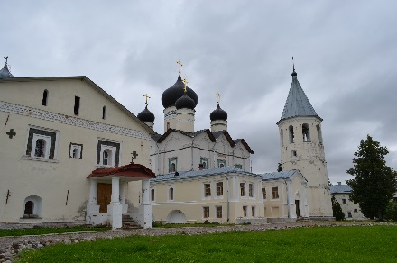
2 | Объемно-пространственное решение: | - «Троицкий собор», 1684 г.  исторические габариты и конфигурация прямоугольного в плане двухэтажного храма с папертями и трехапсидным алтарем;  исторические габариты, конфигурация и высотные отметки крыши сложной конфигурации, на четыре ската (в настоящее время габариты и конфигурация изменены);  исторические габариты, конфигурация и высотные пяти луковичных куполов и барабанов;  - «Трапезная палата с церковью Благовещения», 1680 г.  исторические габариты и конфигурация прямоугольного в плане двухэтажного храма с папертью, трапезной и четвериком с апсидой;  конфигурация и высотные отметки крыши;  - «Колокольня»,  XVII-XIX вв.  исторические габариты, конфигурация и высотные отметки восьмигранной в плане, трехъярусной колокольни;  - «Северная келья»,  XVII-XIII вв.  исторические габариты, конфигурация и высотные отметки прямоугольного в плане трехэтажного здания;  - «Восточная келья»,  XVII-XIII вв.  исторические габариты, конфигурация и высотные отметки прямоугольного в плане двухэтажного здания;  - «Южная келья», XVII-XIII вв.  исторические габариты, конфигурация и высотные отметки прямоугольного в плане двухэтажного здания;  - «Западная келья», XVII-XIII вв.  исторические габариты, конфигурация и высотные отметки прямоугольного в плане двухэтажного здания;  - «Ограда», XVII-XIII вв.  исторические габариты, конфигурация и высотные отметки четырехугольной ограды с башенками со шпилями по углам ограды; | 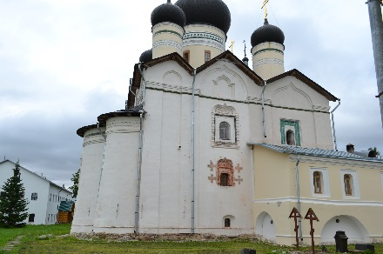  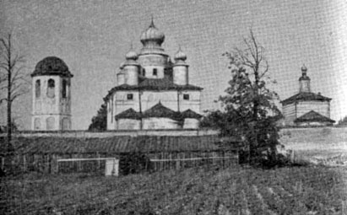  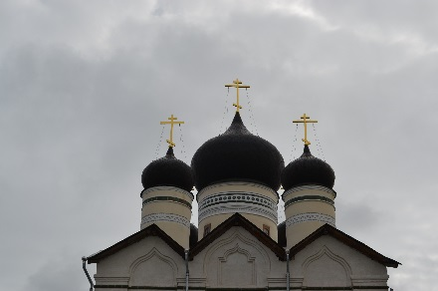  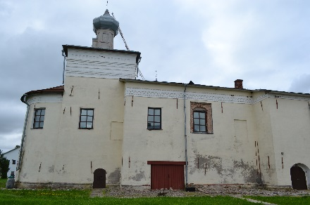  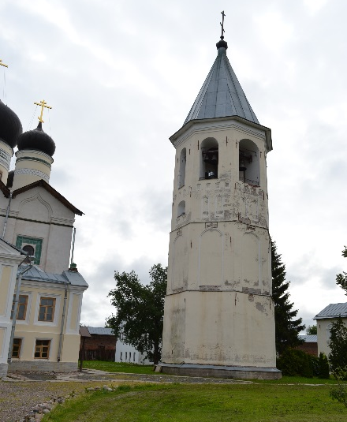  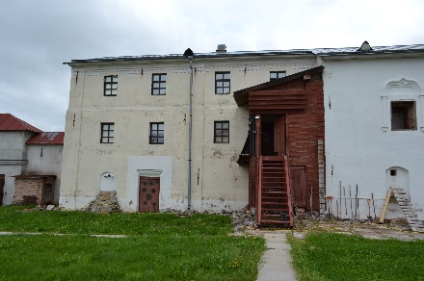  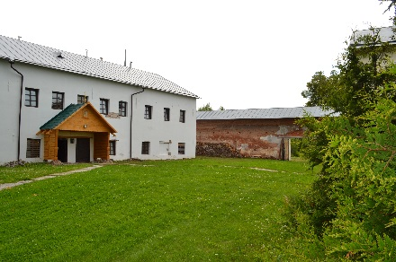  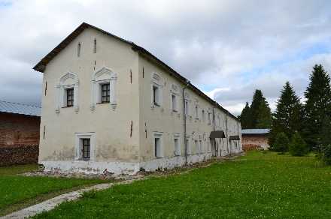  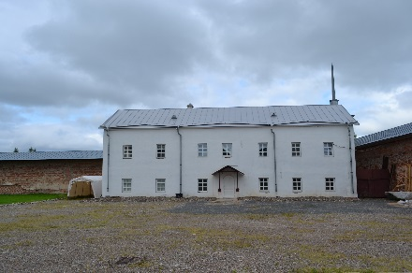  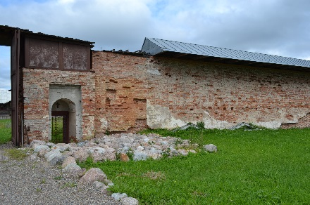  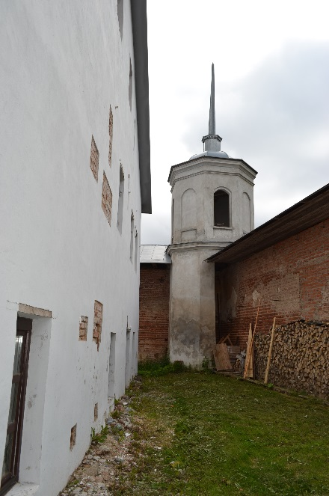
3 | Конструктивная система: | - «Троицкий собор», 1684 г.  исторические наружные и внутренние капитальные стены (материал – кирпич);  в верхнем храме – крестово-купольная пространственная система с центральным световым барабаном и четырьмя глухими барабанами, поставленными на сомкнутые угловые своды с затяжками;  в нижнем храме – коробовые своды;  - «Трапезная палата с церковью Благовещения», 1680 г.  исторические наружные и внутренние капитальные стены (материал – кирпич);  перекрытия: конфигурация и высотные отметки;  коробовые своды одностолпных палат с затяжками;  сомкнутый свод церкви;  - «Колокольня», XVII-XIX вв.  исторические наружные и внутренние капитальные стены (материал – кирпич);  деревянные брусья в арках верхнего яруса;  - «Северная келья»,  XVII-XIII вв.  исторические наружные и внутренние капитальные стены (материал – кирпич);  - «Восточная келья»,  XVII-XIII вв.  исторические наружные и внутренние капитальные стены (материал – кирпич);  - «Южная келья»,  XVII-XIII вв.  исторические наружные и внутренние капитальные стены (материал – кирпич);  - «Западная келья»,  XVII-XIII вв.  исторические наружные и внутренние капитальные стены (материал – кирпич);  - «Ограда», XVII-XIII вв.  исторические наружные и внутренние капитальные стены (материал – кирпич); | 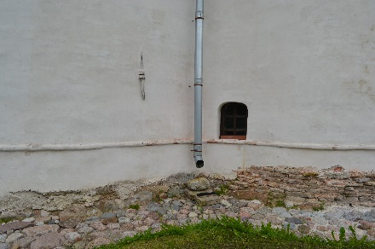  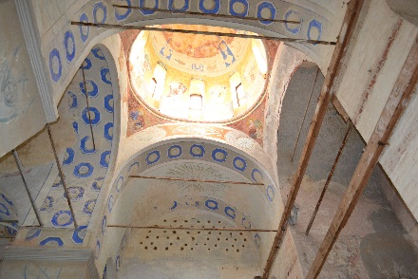  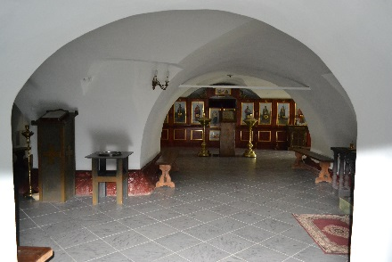  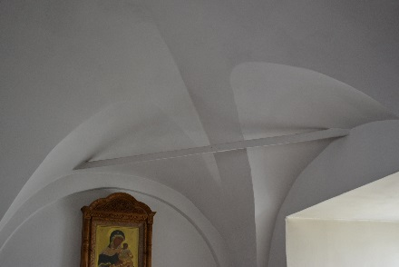  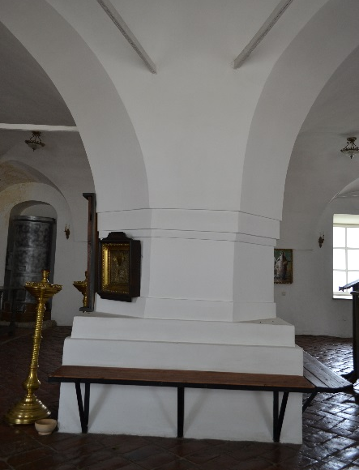
4 | Архитектурно-художественное решение: | - «Троицкий собор», 1684 г.  материал и характер отделки фасадов: штукатурка с окраской;  местоположение, габариты, конфигурация и высотные отметки пяти луковичных куполов и барабанов;  местоположение, габариты и конфигурация оконных проемов;  местоположение, габариты и конфигурация дверных проемов;  архитектурно-декоративное убранство фасадов (киоты, декоративное оформление оконных проемов керамической плиткой, лопатки, кресты из керамической плитки в простенках южного фасада, профилированный карниз, бегунец на барабанах, на апсидах сохранились нарядные наличники из фигурного кирпича, фриз с традиционным новгородским орнаментом из бегунца и поребрика);  трехступенчатое кирпичное крыльцо: конфигурация, месторасположение, материал облицовки (лещадная плита);  - «Трапезная палата с церковью Благовещения», 1680 г.  материал и характер отделки фасадов: штукатурка с окраской;  местоположение, габариты, конфигурация и высотные отметки луковичного купола и барабана;  местоположение, габариты и конфигурация оконных проемов;  местоположение, габариты и конфигурация дверных и воротных проемов;  архитектурно-декоративное убранство фасадов (под карнизом — фриз из бегунца и поребрика; на южном фасаде – нарядные наличники из фигурного кирпича, в простенках расположены «ковры» из ширинок; в простенках второго этажа помещены кресты из изразцовых плиток; оконные наличники трапезной палаты обрамлены изразцами; стены церкви завершаются широким орнаментальным фризом);  крыльцо на 6 ступеней, с парапетным ограждением и кровлей, которая опирается на колонны и пилястры: конфигурация, высотные отметки, материал отделки ступеней и подступенков (лещадная плита);  - «Колокольня», XVII-XIX вв.  материал и характер отделки фасадов: штукатурка с окраской;  местоположение, габариты, конфигурация и высотные отметки луковичного купола;  местоположение, габариты и конфигурация оконных проемов;  местоположение, габариты и конфигурация дверных проемов;  архитектурно-декоративное убранство фасадов (восьмигранник колокольни состоит из трех ярусов, разделенных чуть заметными уступами; на втором ярусе – двухступенчатые арочные ниши килевидного очертания, такие же ниши меньшего масштаба на верхнем ярусе под проемами);  - «Северная келья»,  XVII-XIII вв.  материал и характер отделки фасадов: штукатурка с окраской;  местоположение, габариты и конфигурация оконных проемов;  местоположение, габариты и конфигурация дверных проемов;  архитектурно-декоративное убранство фасадов;  - «Восточная келья», XVII-XIII вв.  материал и характер отделки фасадов: штукатурка с окраской;  местоположение, габариты и конфигурация оконных проемов;  местоположение, габариты и конфигурация дверных проемов;  - «Южная келья», XVII-XIII вв.  материал и характер отделки фасадов: штукатурка с окраской;  местоположение, габариты и конфигурация оконных проемов;  местоположение, габариты и конфигурация дверных проемов;  архитектурно-декоративное убранство фасадов;  - «Западная келья», XVII-XIII вв.  материал и характер отделки фасадов: штукатурка с окраской;  местоположение, габариты и конфигурация оконных проемов;  местоположение, габариты и конфигурация дверных проемов;  - «Ограда», XVII-XIII вв.  материал и характер отделки фасадов: штукатурка с окраской;  местоположение, габариты и конфигурация дверных проемов;  архитектурно-декоративное убранство фасадов;  рисунок решетки дверных и воротных заполнений заполнения (кованых ворот); | 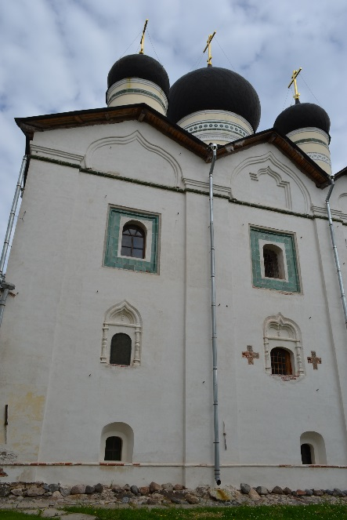  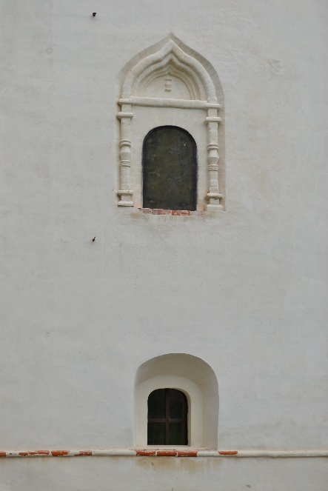  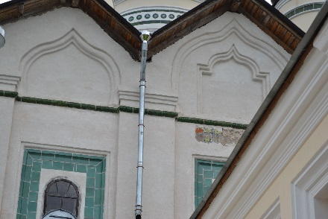  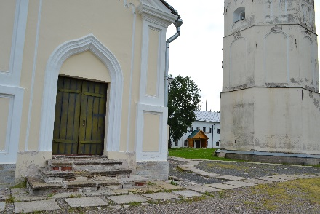  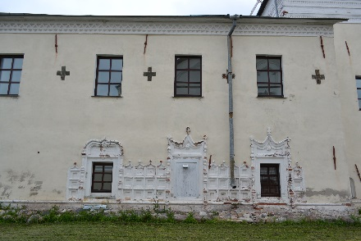  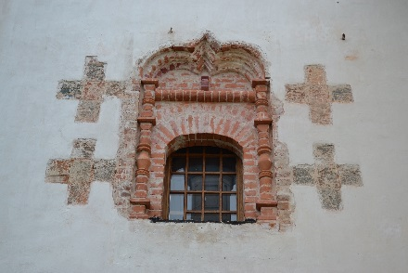  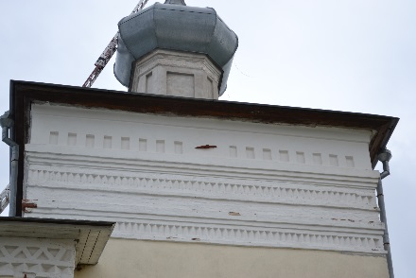  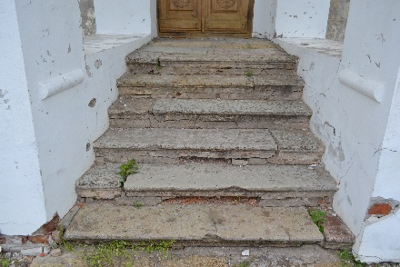  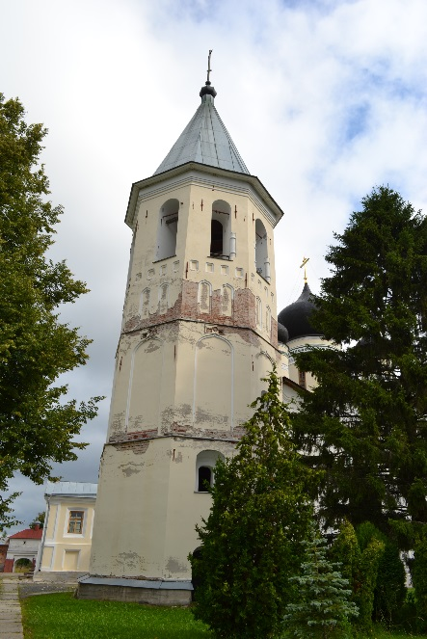  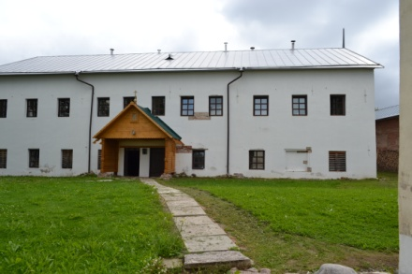  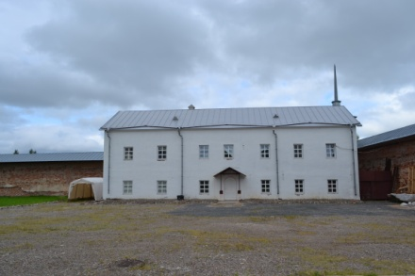  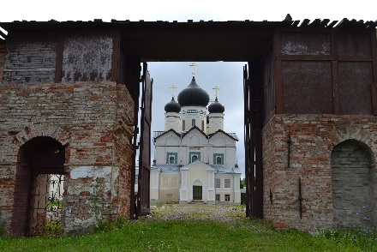
5. | Декоративно-художественная отделка интерьеров | - «Троицкий собор», 1684 г.  материал и характер отделки стен: в паперти – гладкая штукатурка, окрашенная белой краской, в церкви - штукатурка с росписью;  месторасположение, техника, характер, колористика росписей стен, сюжет (на стенах: лики святых, пояс с растительным орнаментом и меандром; на софитах: роспись в виде кессонов с растительным декором; на сводах: растительный орнамент с солярными знаками);  двухъярусный иконостас;  портал в церковь, облицованный по периметру глазурованными изразцами;  лестница: высотные отметки, конфигурация, габариты, материал (лещадная плита);  - «Трапезная палата с церковью Благовещения», 1680 г.  материал и характер отделки стен: гладкая штукатурка, окрашенная в белый цвет;  пол в трапезной: высотные отметки, конфигурация, габариты, материал (кирпич) и характер мощения (елочкой плашмя);  пол в паперти: высотные отметки, конфигурация, габариты, материал (лещадная плита)  лестница: высотные отметки, конфигурация, габариты, материал (лещадная плита) | 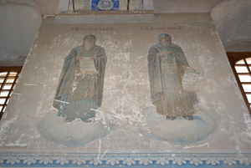  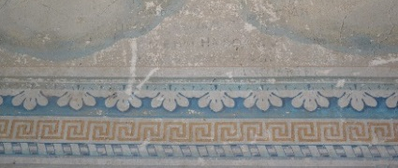  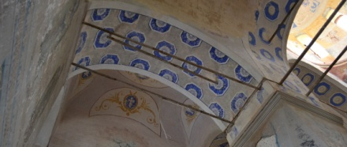  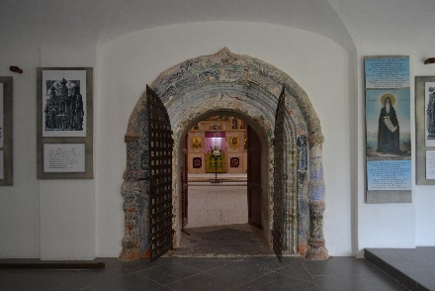  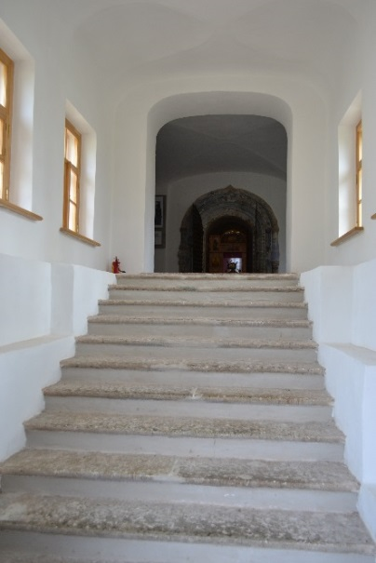  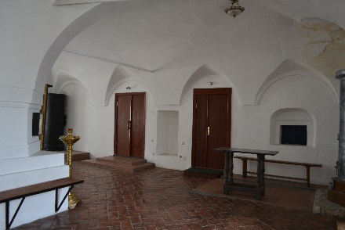  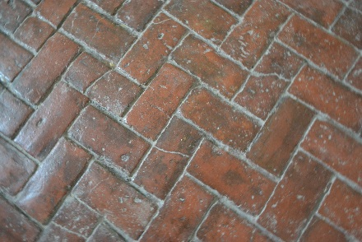  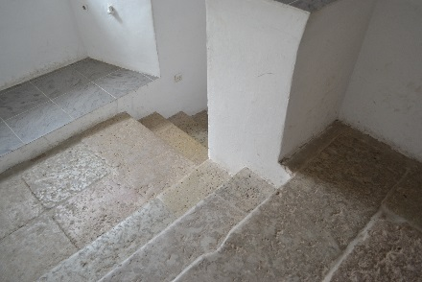  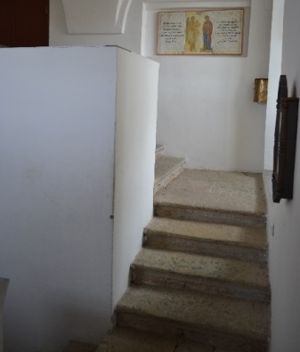
Предмет охраны может быть уточнен при проведении дополнительных научных исследований.

